**UNIVERSIDAD NACIONAL AUTÓNOMA DE NICARAGUA**

**UNAN – LEÓN**



**FACULTAD DE CIENCIAS Y TECNOLOGÍA**

**Carrera:** Ingeniería en Sistemas de Información

**Grupo:** GP1

**Componente:** Programación Orientada a la Web II

**Tema:** Mi primer Proyecto en React

**Elaborado por:** Br. Cristian José Oporta Cajina

**Enlace del proyecto:** https://bit.ly/3tpHmJ9

**Asignado por:** MSc. Juan Carlos Leyton Briones

**Fecha de inicio:** 23/09/2023

**“A La Libertad Por La Universidad”**

**23/09/2023**

**Introducción:**

La pastelería es un negocio que requiere llevar un control detallado de los productos, los clientes y las ventas. Por ello, es muy importante contar con una base de datos bien diseñada que permita almacenar y gestionar toda esta información de manera organizada y eficiente.

En este caso, se plantea crear una base de datos para una tienda de pastelería llamada "Bakery Store". El objetivo es poder registrar los distintos tipos de productos, los clientes, los pedidos y pagos, así como elementos adicionales como opiniones, listas de deseos y carritos de compra.

**Desarrollo:**

La base de datos "Bakery Store" consta de 11 tablas que permiten almacenar los datos necesarios. La tabla "categorías" sirve para clasificar los distintos tipos de productos. La tabla "productos" contiene todos los productos disponibles en la tienda con información como nombre, descripción, imagen, precio y categoría.

Para los clientes se crea la tabla "usuarios" con datos como nombre, email, contraseña y si es administrador o no. Los pedidos se almacenan en la tabla "pedidos" vinculada al usuario que realizó la compra. También existe una tabla "elementos_pedido" que registra cada producto y cantidad incluidos en el pedido.

Otras tablas importantes son "carritos" y "elementos_carrito" para llevar el control de lo que los usuarios agregan a su carrito antes de realizar la compra. Además, se crean tablas para almacenar opiniones, listas de deseos y los pagos realizados para cada pedido.

Cada tabla cuenta con llaves primarias para identificar los registros de manera única y llaves foráneas para vincular la información entre tablas. Por ejemplo, la tabla "pedidos" tiene una llave foránea que apunta al campo "id" de la tabla "usuarios" para saber qué usuario realizó cada pedido.

**Conclusión:**

El diseño propuesto para la base de datos "Bakery Store" permite almacenar de forma estructurada y relacionada toda la información necesaria para la gestión de una pastelería. Las 11 tablas cubren las necesidades de registro de productos, clientes, pedidos, opiniones, listas de deseos, carritos, pagos y más.

La implementación de esta base de datos en un sistema de información dará a la pastelería un mejor control y seguimiento de sus operaciones. Le permitirá tomar mejores decisiones comerciales y de inventarios, conocer mejor a sus clientes y optimizar procesos. Es una pieza clave para la administración exitosa de este tipo de negocio.

**1. Creación Diagrama Entidad-Relación**

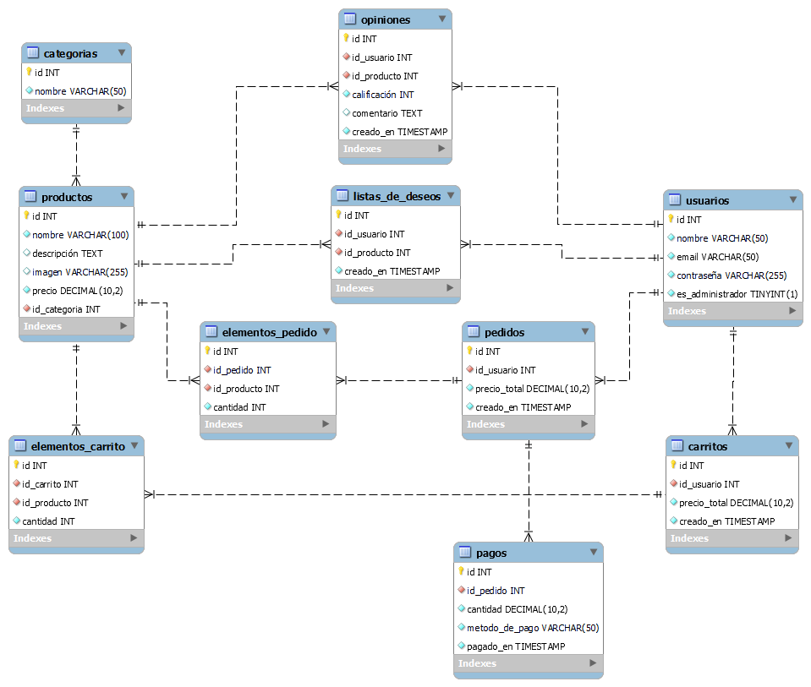

**2. Script de la Base de Datos**

DROP DATABASE IF EXISTS bakery_store;

CREATE DATABASE IF NOT EXISTS bakery_store;

USE bakery_store;

-- TABLA categorías

CREATE TABLE categorias (

id INT PRIMARY KEY AUTO_INCREMENT,

nombre VARCHAR(50) NOT NULL

);

-- TABLA usuarios

CREATE TABLE usuarios (

id INT PRIMARY KEY AUTO_INCREMENT,

nombre VARCHAR(50) NOT NULL,

email VARCHAR(50) NOT NULL UNIQUE,

contraseña VARCHAR(255) NOT NULL,

es_administrador TINYINT(1) NOT NULL DEFAULT 0

);

-- TABLA productos

CREATE TABLE productos (

id INT PRIMARY KEY AUTO_INCREMENT,

nombre VARCHAR(100) NOT NULL,

descripción TEXT,

imagen VARCHAR(255),

precio DECIMAL(10,2) NOT NULL,

id_categoria INT NOT NULL,

FOREIGN KEY (id_categoria) REFERENCES categorias(id)

);

-- TABLA pedidos

CREATE TABLE pedidos (

id INT PRIMARY KEY AUTO_INCREMENT,

id_usuario INT NOT NULL,

precio_total DECIMAL(10,2) NOT NULL,

creado_en TIMESTAMP NOT NULL DEFAULT CURRENT_TIMESTAMP,

FOREIGN KEY (id_usuario) REFERENCES usuarios(id)

);

-- TABLA elementos_pedido

CREATE TABLE elementos_pedido (

id INT PRIMARY KEY AUTO_INCREMENT,

id_pedido INT NOT NULL,

id_producto INT NOT NULL,

cantidad INT NOT NULL,

FOREIGN KEY (id_pedido) REFERENCES pedidos(id),

FOREIGN KEY (id_producto) REFERENCES productos(id)

);

-- TABLA carritos

CREATE TABLE carritos (

id INT PRIMARY KEY AUTO_INCREMENT,

id_usuario INT NOT NULL,

precio_total DECIMAL(10,2) NOT NULL,

creado_en TIMESTAMP NOT NULL DEFAULT CURRENT_TIMESTAMP,

FOREIGN KEY (id_usuario) REFERENCES usuarios(id)

);

-- TABLA elementos_carrito

CREATE TABLE elementos_carrito (

id INT PRIMARY KEY AUTO_INCREMENT,

id_carrito INT NOT NULL,

id_producto INT NOT NULL,

cantidad INT NOT NULL,

FOREIGN KEY (id_carrito) REFERENCES carritos(id),

FOREIGN KEY (id_producto) REFERENCES productos(id)

);

-- TABLA opiniones

CREATE TABLE opiniones (

id INT PRIMARY KEY AUTO_INCREMENT,

id_usuario INT NOT NULL,

id_producto INT NOT NULL,

calificación INT NOT NULL,

comentario TEXT,

creado_en TIMESTAMP NOT NULL DEFAULT CURRENT_TIMESTAMP,

FOREIGN KEY (id_usuario) REFERENCES usuarios(id),

FOREIGN KEY (id_producto) REFERENCES productos(id)

);

-- TABLA listas_de_deseos

CREATE TABLE listas_de_deseos (

id INT PRIMARY KEY AUTO_INCREMENT,

id_usuario INT NOT NULL,

id_producto INT NOT NULL,

creado_en TIMESTAMP NOT NULL DEFAULT CURRENT_TIMESTAMP,

FOREIGN KEY (id_usuario) REFERENCES usuarios(id),

FOREIGN KEY (id_producto) REFERENCES productos(id)

);

-- TABLA pagos

CREATE TABLE pagos (

id INT PRIMARY KEY AUTO_INCREMENT,

id_pedido INT NOT NULL,

cantidad DECIMAL(10,2) NOT NULL,

metodo_de_pago VARCHAR(50) NOT NULL,

pagado_en TIMESTAMP NOT NULL DEFAULT CURRENT_TIMESTAMP,

FOREIGN KEY (id_pedido) REFERENCES pedidos(id)

);

**3. Creación del proyecto “bakery_store”**

Por el momento se creo el proyecto, se utilizó el siguiente comando:

npx create-react-app bakery_store

**UNIVERSIDAD NACIONAL AUTÓNOMA DE NICARAGUA**

**UNAN – LEÓN**



**FACULTAD DE CIENCIAS Y TECNOLOGÍA**

**Carrera:** Ingeniería en Sistemas de Información

**Grupo:** GP1

**Componente:** Programación Orientada a la Web II

**Tema:** Creación de componentes

**Elaborado por:** Br. Cristian José Oporta Cajina

**Asignado por:** MSc. Juan Carlos Leyton Briones

**Fecha de inicio:** 03/10/2023

**“A La Libertad Por La Universidad”**

**03/10/2023**

**Introducción:**

React es una biblioteca de JavaScript open-source creada por Facebook para construir interfaces de usuario. Utiliza un enfoque basado en componentes que permite dividir la interfaz en partes independientes, reutilizables y pensadas en función de su estado. Los componentes de React son la principal forma de encapsular código reutilizable.

**Desarrollo:**

Los componentes en React son como funciones JavaScript que aceptan entradas arbitrarias (llamadas "props") y devuelven a React los elementos que describen lo que debería aparecer en la pantalla. Los componentes permiten separar la interfaz en piezas independientes, reutilizables y pensar en cada pieza de forma aislada.

Hay dos tipos de componentes en React:

* **Componentes de función:** Son funciones JavaScript simples que aceptan props como entrada y devuelven los elementos de React que describen lo que se debe renderizar. No tienen estado propio.
* **Componentes de clase:** Son clases de JavaScript que extienden React.Component y deben definir un método render() que devuelve los elementos a renderizar. Los componentes de clase mantienen su propio estado interno que se actualiza a través de métodos como setState().

Algunas características importantes de los componentes en React:

* Encapsulan la lógica y el markup de partes de la interfaz.
* Pueden ser reutilizados y combinados para crear UIs complejas.
* Permiten separar las preocupaciones en partes más pequeñas e independientes.
* Se actualizan de forma eficiente gracias al sistema de renderizado declarativo de React.
* Permiten pensar en el estado de cada componente de forma aislada.

**Conclusión:**

Los componentes son la piedra angular de React. Permiten dividir la interfaz en piezas independientes, reutilizables y pensadas en función de su estado local. Existen componentes de función sin estado y componentes de clase con estado. La composición y reutilización de componentes es clave para construir interfaces de usuario de forma modular, escalable y eficiente en React. El uso de componentes bien diseñados facilita enormemente el desarrollo y mantenimiento de aplicaciones complejas.

**Referencias:**

Facebook Inc. (2023). Components and Props. React documentation. <https://reactjs.org/docs/components-and-props.html>

Refsnes Data. (2023). React Components. W3Schools. <https://www.w3schools.com/react/react_components.asp>

Gackenheimer, C. (2015). Introduction to React. O'Reilly Media, Inc.

**Seguimiento de la aplicación:**

Para este punto he creado una carpeta “components” ubicada en la carpeta “src” para alojar todos los componentes que voy a utilizar en el archivo principal de la SPA “App.js”.

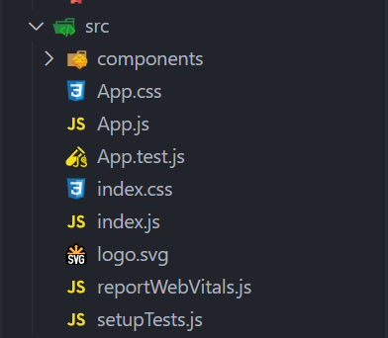

También he creado por el momento un componente “NavBar.js” para la barra de navegación y un “Footer.js” para la información de la compañía en el pie de la página.

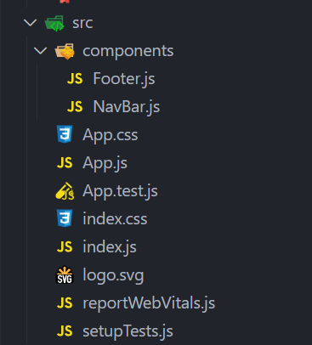

Por el momento la aplicación luce de este estilo:

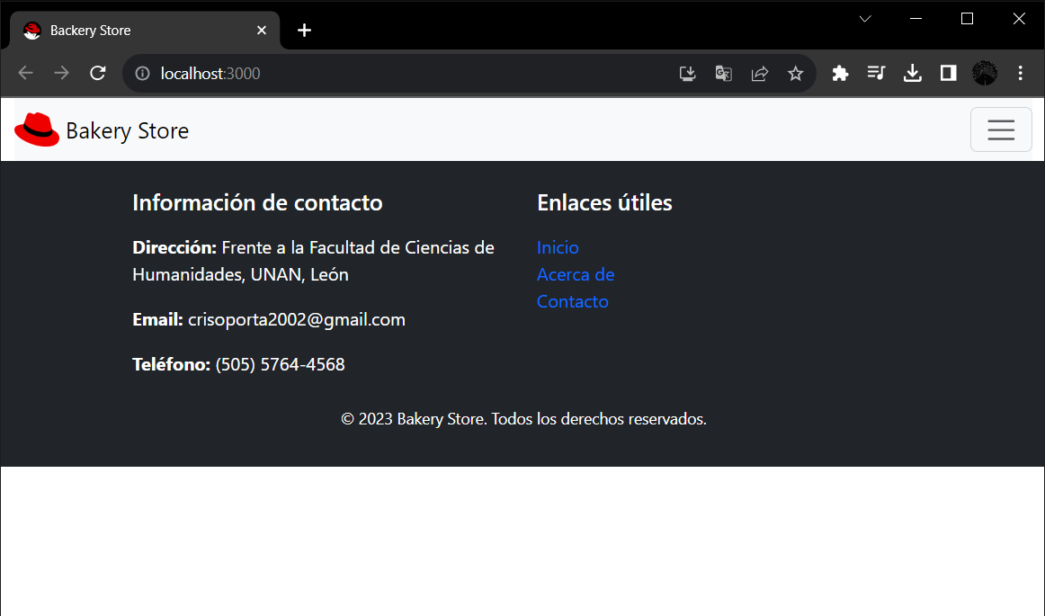

**UNIVERSIDAD NACIONAL AUTÓNOMA DE NICARAGUA**

**UNAN – LEÓN**



**FACULTAD DE CIENCIAS Y TECNOLOGÍA**

**Carrera:** Ingeniería en Sistemas de Información

**Grupo:** GP1

**Componente:** Programación Orientada a la Web II

**Tema:** Comunicación entre componentes

**Elaborado por:** Br. Cristian José Oporta Cajina

**Asignado por:** MSc. Juan Carlos Leyton Briones

**Fecha de inicio:** 15/10/2023

**“A La Libertad Por La Universidad”**

**15/10/2023**

**Introducción:**

La comunicación entre componentes es una parte fundamental del desarrollo en React. Permite que los componentes interactúen entre sí, compartan estado y respondan a eventos de usuario. En esta guía se aborda cómo implementar algunas de las técnicas más comunes para lograr una comunicación efectiva entre componentes en React.

**Desarrollo:**

Para la actividad propuesta en la guía, se implementaron dos funcionalidades principales:

Manejo de eventos y estado para renderizado condicional. Se añadió un botón "Ver más" que cambia el estado de una variable y provoca un renderizado condicional del componente. Inicialmente el componente muestra información resumida, al hacer clic en "Ver más" cambia el estado y se muestra la información completa.

Funcionalidad de "Agregar a favoritos" y "Eliminar de favoritos". Se crearon dos botones, uno para añadir el elemento a favoritos y otro para eliminarlo. Se controla el estado para que un elemento agregado a favoritos no se pueda volver a agregar.

Para implementar estas funcionalidades se utilizaron los hooks de estado de React, específicamente useState. Esto permitió manejar el estado local del componente y disparar un re-renderizado cuando cambia el estado.

Para la comunicación entre componentes se pasaron funciones desde el componente padre a los hijos a través de props. Por ejemplo, en el caso de "Agregar a favoritos", se definió la función en el padre y se pasó como prop al componente hijo. Cuando se hace clic en el botón del hijo, ejecuta la función del padre, modificando un estado global y reflejándose en ambos componentes.

**Conclusiones:**

La comunicación entre componentes resulta natural en React gracias a sus APIs declarativas como props, context y hooks. Elementos como el estado local, props y el paso de funciones entre componentes permiten crear interfaces dinámicas e interactivas de forma sencilla. Manejar apropiadamente estos conceptos es esencial para construir aplicaciones web escalables y robustas con React.

**Referencias:**

React (s.f.). *Comunicación entre componentes*. Recuperado de <https://es.reactjs.org/docs/components-and-props.html>

React (s.f.). *Manejo de Eventos. Recuperado* de <https://es.reactjs.org/docs/handling-events.html>

React (s.f.). *Renderizado Condicional*. Recuperado de <https://es.reactjs.org/docs/conditional-rendering.html>

**Seguimiento de la aplicación:**

Para este apartado he implementado la tecnología Express para tener un backend en la aplicación, también instale las tecnologías MySQL Cors Nodemon para el correcto funcionamiento del backend.

 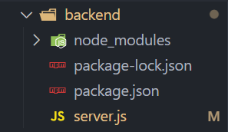

Dentro del archivo server.js encontraremos las configuraciones para crear el servidor y sea escuchado en algún puerto, también se ha referenciado a la base de datos con la que trabajamos en la aplicación

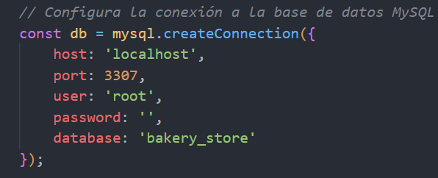 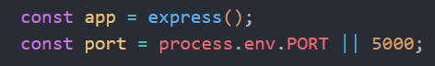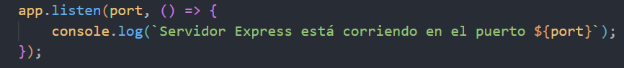

Del mismo modo, he creado una API para consumir los datos de Express, en este caso utilicé Axios



En “src” de la aplicación hemos creado una carpeta llamada “api” y dentro de ella un archivo llamado “api.js”, dentro del archivo encontraremos una lista de llamadas a los enrutamientos del servidor Express, de este modo se pueda consumir correctamente la API.

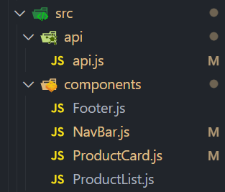 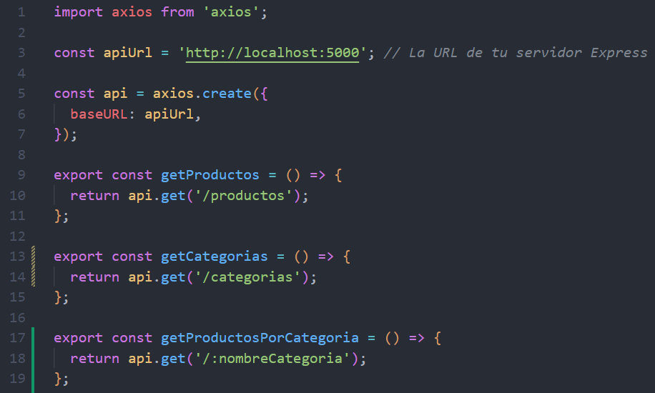

Después he creado dos componentes “ProdutCard.js” y “ProductList.js” los cuales nos permiten visualizar los productos (de la pastelería) de una forma más formal.



Se ha creado una tarjeta para cada producto.

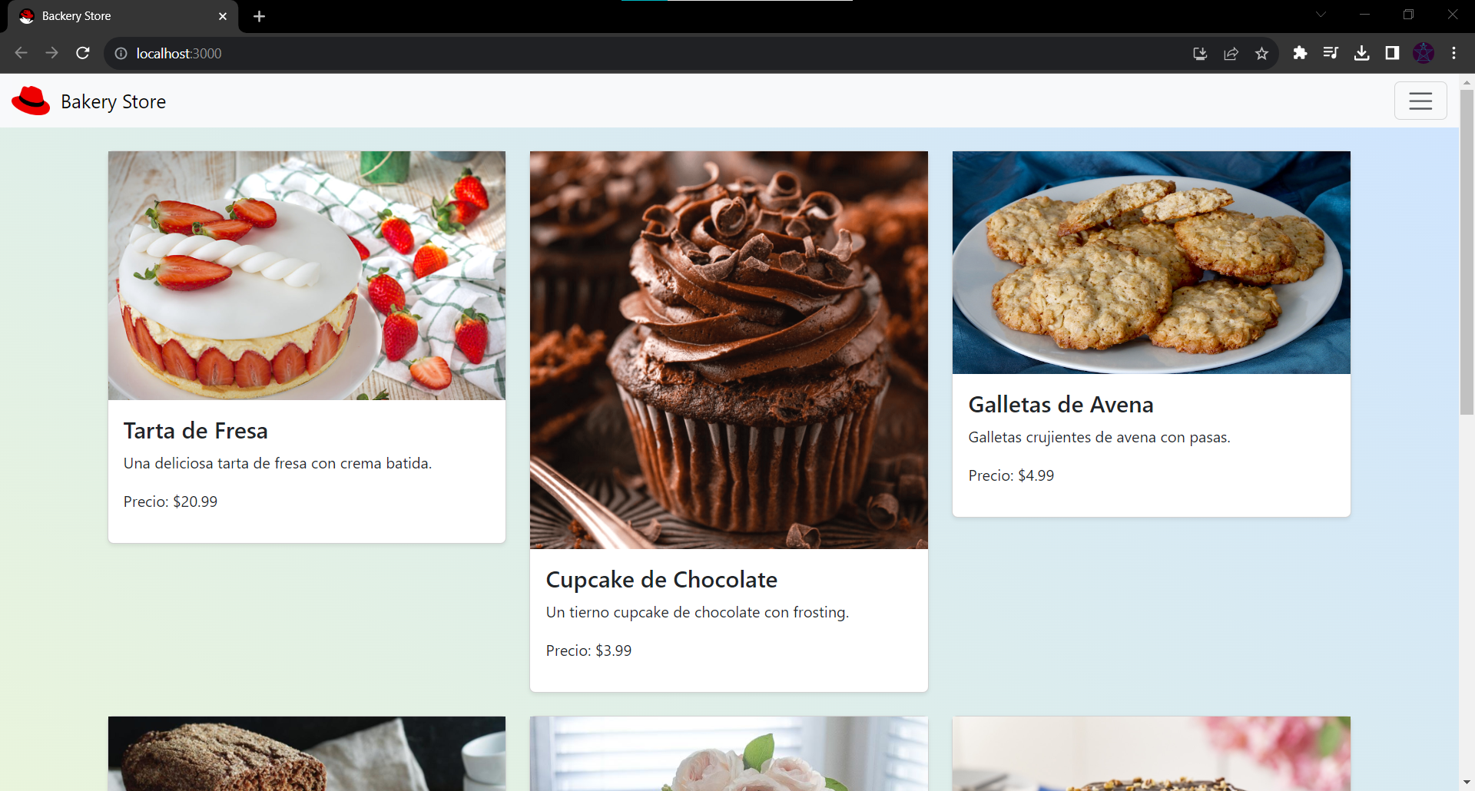

También se ha implementado un menú desplegable en el cual nos permite filtrar los productos respecto a su categoría, lo cual nos permite ver de una manera más rápida los productos que le pertenecen a cada categoría.

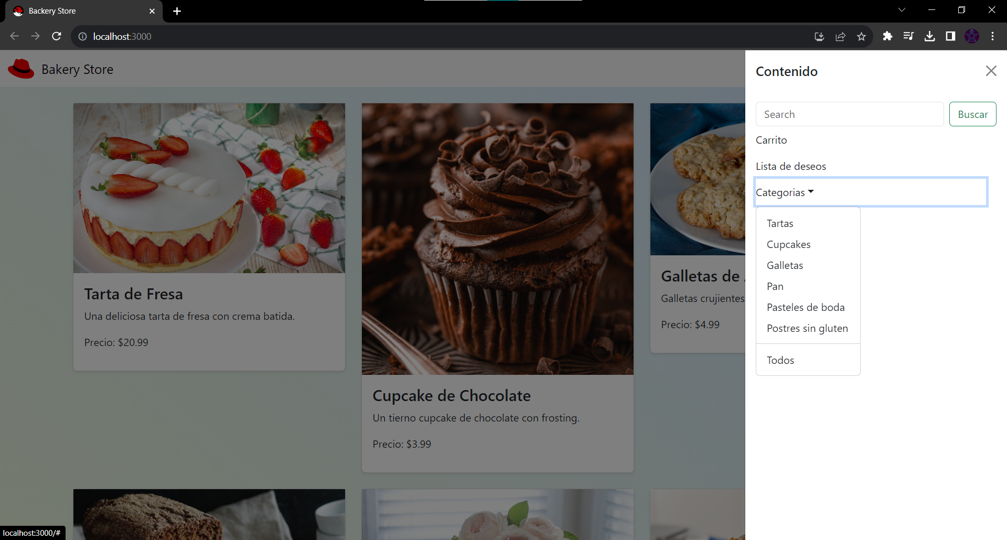

**UNIVERSIDAD NACIONAL AUTÓNOMA DE NICARAGUA**

**UNAN – LEÓN**



**FACULTAD DE CIENCIAS Y TECNOLOGÍA**

**Carrera:** Ingeniería en Sistemas de Información

**Grupo:** GP1

**Componente:** Programación Orientada a la Web II

**Tema:** Manejo de formularios

**Elaborado por:** Br. Cristian José Oporta Cajina

**Asignado por:** MSc. Juan Carlos Leyton Briones

**Fecha de inicio:** 22/10/2023

**“A La Libertad Por La Universidad”**

**22/10/2023**

**Introducción:**

React es una biblioteca de JavaScript ampliamente utilizada para crear interfaces de usuario de forma declarativa. Una parte importante del desarrollo de aplicaciones web con React es el manejo de formularios, ya que permiten la interacción del usuario con la aplicación.

Los formularios en React pueden manejarse de diferentes maneras según la necesidad. Algunas de las opciones más comunes son el uso de componentes controlados, no controlados y la validación de formularios. Además, existen diferentes librerías que facilitan aún más su implementación.

**Desarrollo:**

**Componentes controlados:** En los componentes controlados, el estado del formulario se maneja a través del estado de React. Los valores de los campos del formulario se vinculan al estado y se actualizan a medida que el usuario escribe. Esto permite tener un control total sobre lo que el usuario ingresa.

**Componentes no controlados:** En este caso, el estado del formulario se maneja a través de referencias al DOM. No se depende del estado de React, lo cual simplifica en algunos casos su implementación.

**Validación:** Es importante validar los datos ingresados por el usuario antes de enviar el formulario. En React esto se puede lograr de diferentes maneras, por ejemplo, con validaciones nativas de HTML, validando estado antes de enviar o con librerías como Formik y Yup.

**Librerías:** Existen librerías que facilitan la implementación y validación de formularios como Formik, React Hook Form y React Final Form. Proveen funcionalidades adicionales, optimizan el manejo de estado y abstraen la lógica de validación.

**Conclusión:**

El manejo de formularios es un aspecto clave en React. Existen distintas opciones como componentes controlados, no controlados y el uso de librerías que permiten adaptar la implementación según la necesidad. La validación de datos también es indispensable antes de enviar la información. Manejar formularios de forma óptima en React potencia la creación de aplicaciones interactivas y con una excelente experiencia de usuario.

**Referencias:**

Gackenheimer, C. (2015). *Introduction to React*. O'Reilly Media, Inc.

Hartl, M., & Bacchetti, E. (2021). *React in action: Developing modern web applications with React.* Manning Publications Co.

Kumar, A. (2020). *React Hook Form: Build forms in React with React Hook Form*. Packt Publishing Ltd.

**Seguimiento de la aplicación:**

Para esta ocasión se han implementado nuevos componentes para realizar las tareas de crear, editar un producto ingresado.

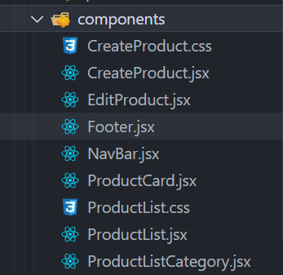

Ahora la vista principal de la aplicación nos muestra este aspecto.

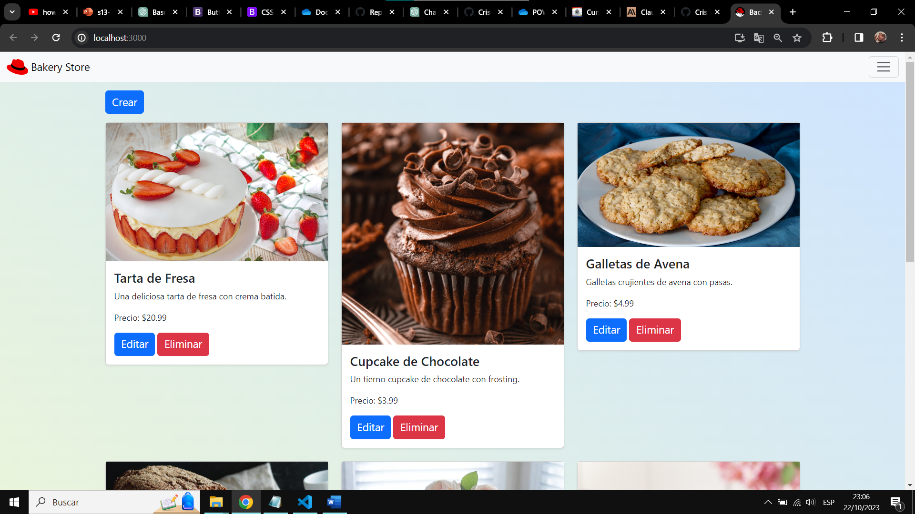

Se ha mejorado la herramienta de buscar los productos por medio del filtro desplegable

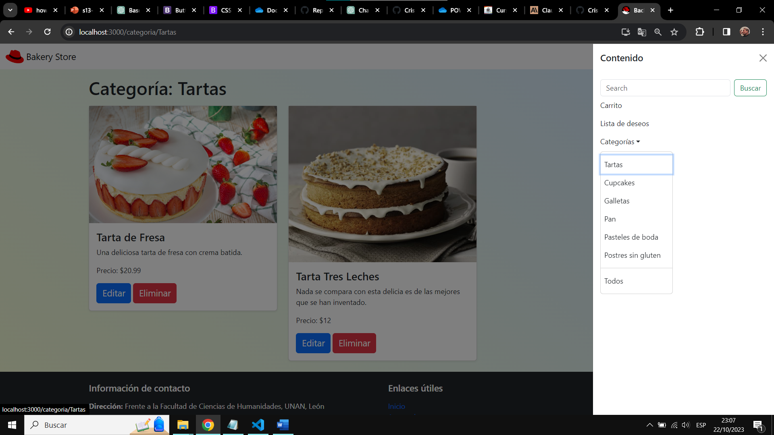

Al entrar en el apartado de crear, nos mandará al siguiente formulario.

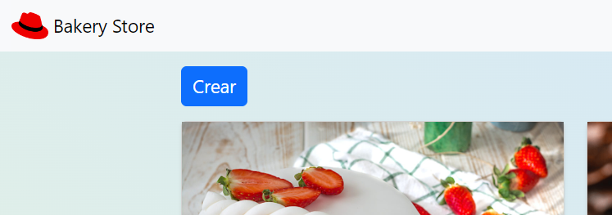

En el cual podremos ingresar los datos de un nuevo producto.

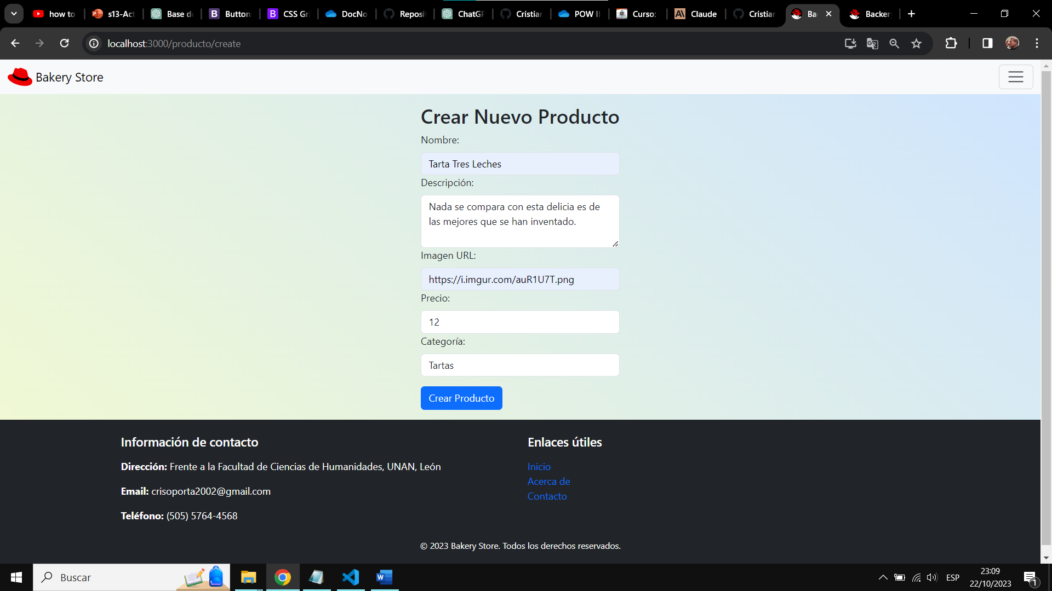

También se ha cargado todas las categorías en el combobox.

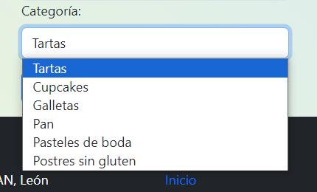

Al dar click en editar, se nos mandará al siguiente formulario.

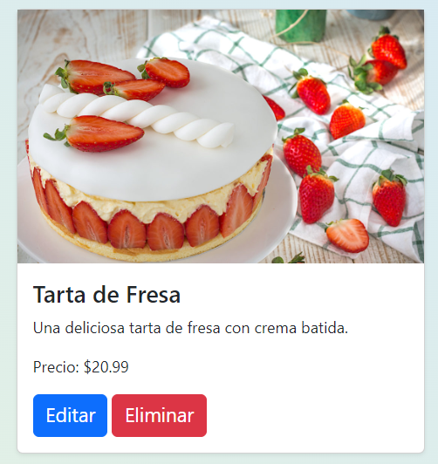

En el cual se cargan los datos del producto seleccionado, y por supuesto, podremos modificar los datos.

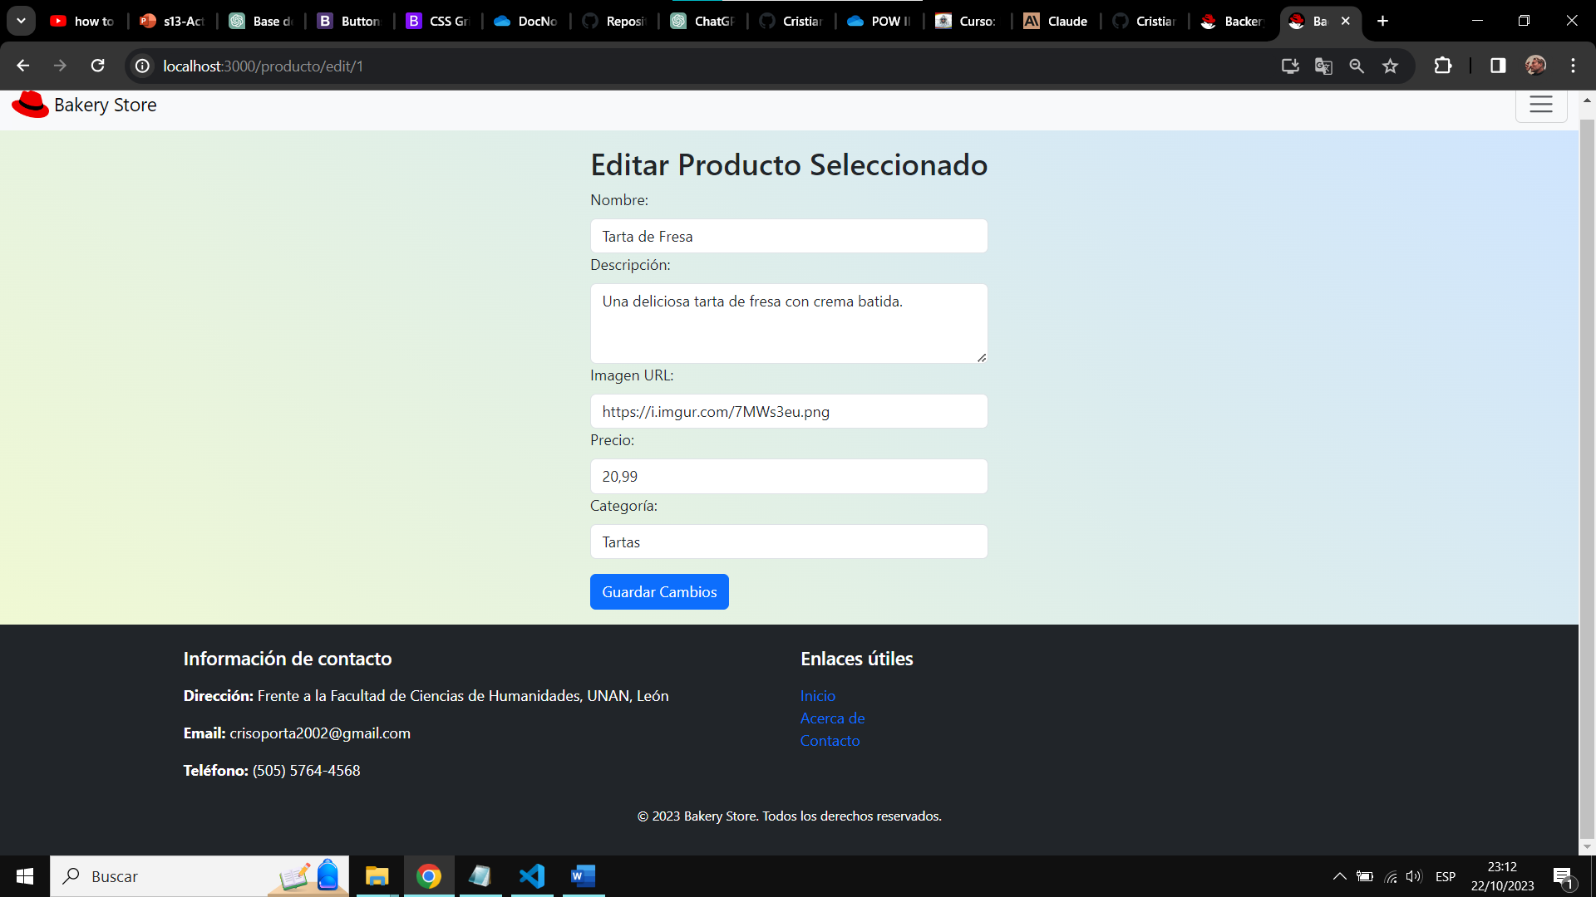

Para este ejemplo modificaré el precio del producto.

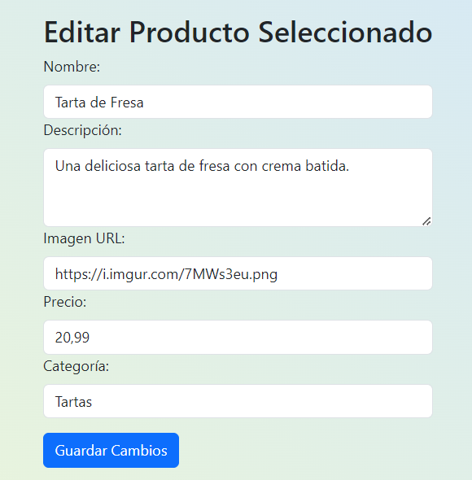 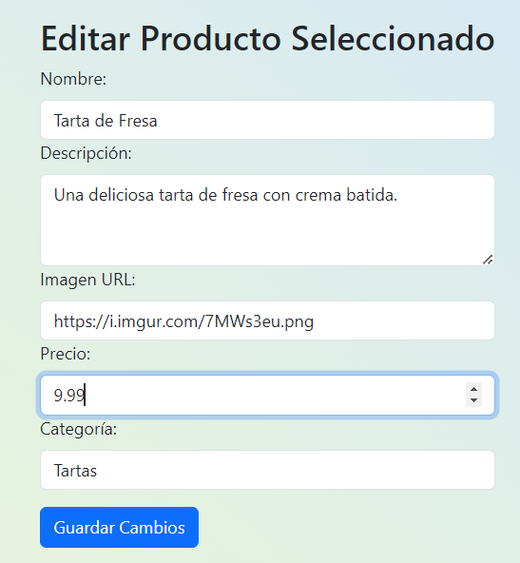

Al darle guardar cambios veremos que efectivamente se han guardado correctamente.

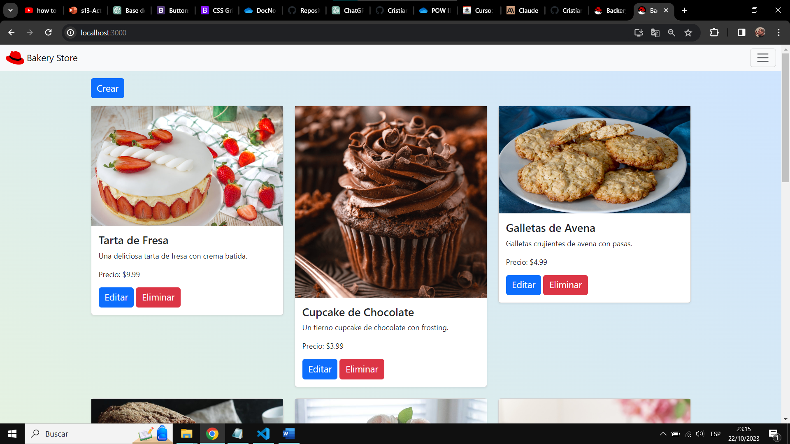

Al darle click en eliminar un producto se nos desplegara un aviso diciendonos si en realidad queremos eliminarlo.

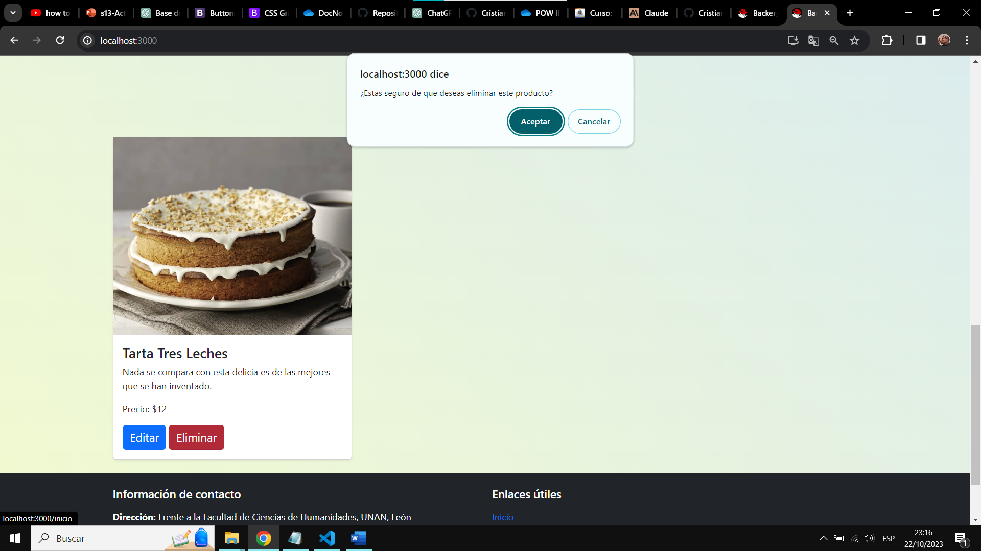

Al darle click en eliminar la página recargará la lista de productos.

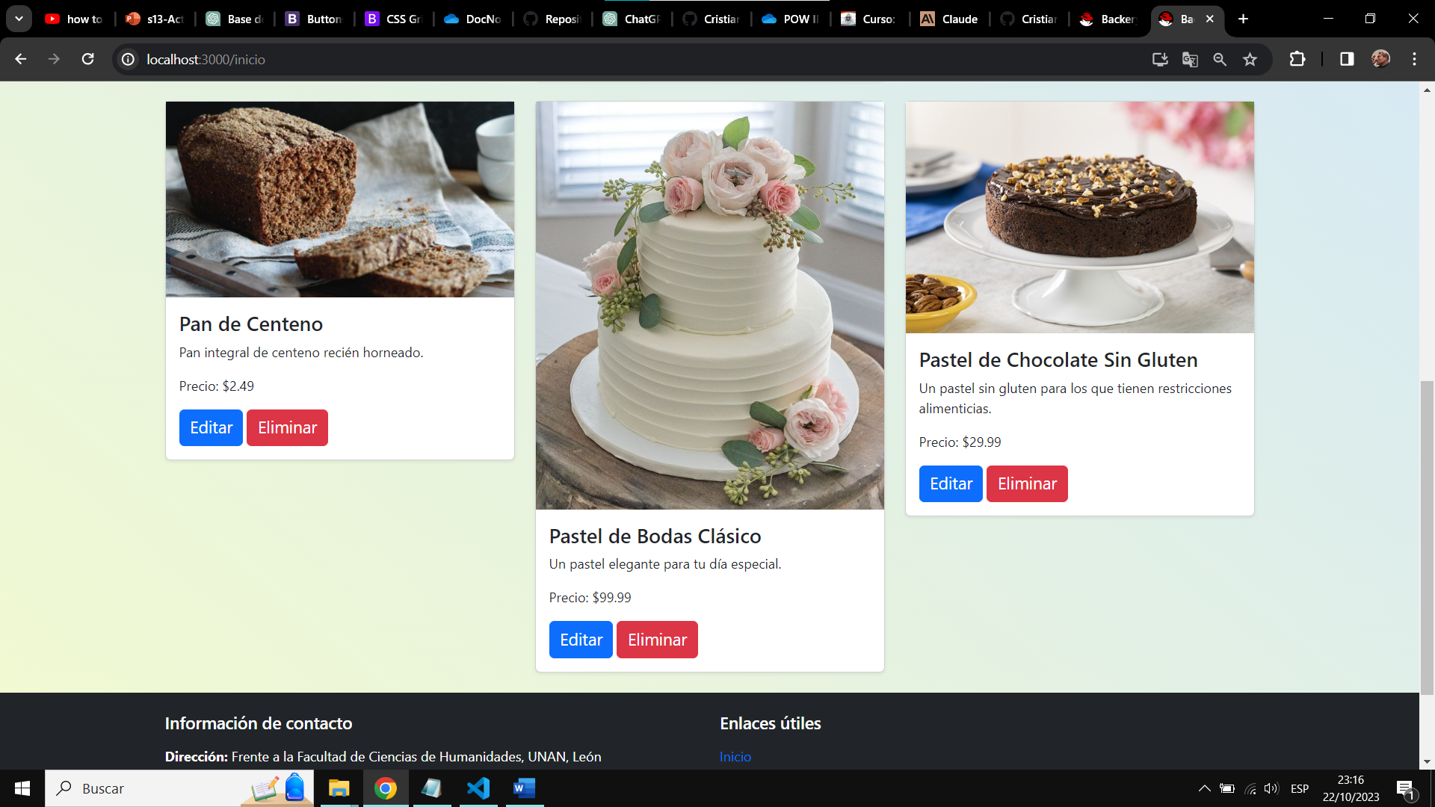

Por último, se han implementado las siguiente rutas para este apartado.

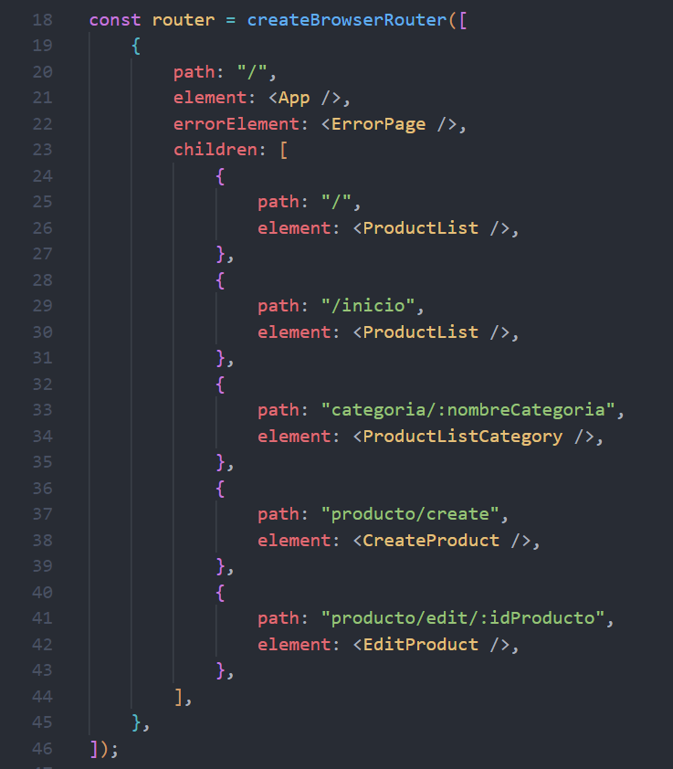

**UNIVERSIDAD NACIONAL AUTÓNOMA DE NICARAGUA**

**UNAN – LEÓN**



**FACULTAD DE CIENCIAS Y TECNOLOGÍA**

**Carrera:** Ingeniería en Sistemas de Información

**Grupo:** GP1

**Componente:** Programación Orientada a la Web II

**Tema:** Entrega final

**Elaborado por:** Br. Cristian José Oporta Cajina

**Asignado por:** MSc. Juan Carlos Leyton Briones

**Fecha de inicio:** 15/11/2023

**“A La Libertad Por La Universidad”**

**15/11/2023**

Para esta última entrega me complace finalizar este proyecto con la funcionalidad de poder enviar imágenes al servidor y recuperar dicha imagen para ser mostrada después, también se agrego la característica de que cuando una imagen ha sido borrada, automáticamente en el servidor se borrara para no ocupar espacio adicional.

